Ds. W. van Herwijnen
Welhorst 89
3332 RR Zwijndrecht
Tel. 078-6198474
Email w.v.herwijnen@outlook.com

20 augustus 2021

Goede mensen van de Prot. Gemeente te Drunen,

Graag reik ik u de liturgie aan voor de dienst op DV zondag 22-8-2021 om 10.00 uur.

Thema: ‘Zit je écht safe?’

Welkom
Intochtslied Psalm 68: 7 en 12 God zij geprezen….
Stil gebed, bemoediging en groet met Kl. Gloria.
Lied van verootmoediging NLB 859:1,2,3. ‘Schuldig staan wij…’
Woord van genade. Slot van Handelingen 4: 34-37. ‘Niemand…bracht.’
Zingen NLB 859: 4. ‘Onze ontrouw…’
Leefregel NBV Galaten 5: 22-25. ‘Maar de vrucht..…wijst.’
Zingen NLB 754: 1,2.3 ‘Liefde Gods….’
Gebed om de Heilige Geest.
Nevendienst: kinderlied NLB 923: 1,2,3 ‘Wil je wel….’
Schriftlezing NBV Marcus 10: 17-27. Toen hij…..alles mogelijk.’
NLB 413:1,2,3 ‘Grote God, wij…’
Verkondiging met als Thema: ‘Zit je écht safe?’
NLB 939: 1,2,3 ‘Op U alleen…’
Dankgebed en voorbeden.
Collecten
Slotlied NLB 241: 1,2,3. ‘Gij die….’
Zegen.

Plaatjes tijdens de verkondiging svp.
- Direct al deze. Jezus zegent de kinderen.

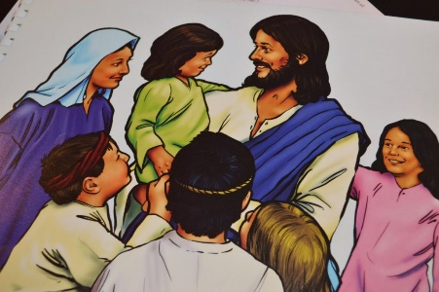

- Direct hierna komt een jonge man naar Jezus.

- Als ik na even vraag: ‘Hoe leren wij God kennen?’, dan dit.

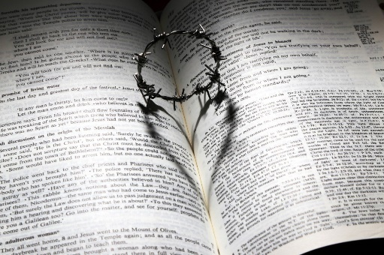

- Een beeldhouwer ziet een man al in zijn brok steen. Die haalt hij er uit.

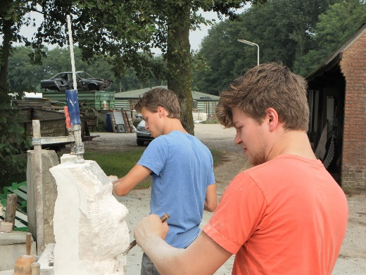

- Een rijke man rammelt met z’n portemonnee en krijgt wat hij maar wil.

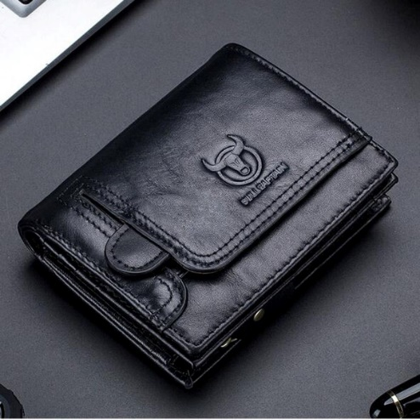

- Als geld op de 1e plaats komt, spiegelt dat. Dat is zilver achter het glas. Dan zie je door het glas enkel nog jezelf.

- Kameel door het oog van de naald. Dan dit.

- Direct hierna het poortje in Jeruzalem dat de naam heeft: ‘Het oog van de naald.’ Daar kun je alleen binnenkomen als je van je kameel af gaat.
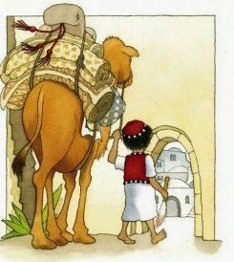

Liefdevolle groet en dank,
W. van Herwijnen.

